SEMİNER DUYURUSU
10-14 Kasım 2025 tarihlerinde, ERASMUS Programı kapsamında, Polonya’nın Lublin şehrindeki Maria Curie-Skłodowska Üniversitesi, Kimya Fakültesi, Kimya Bilimleri Enstitüsü, Analitik Kimya Bölümü’nden Prof. Dr. Agnieszka Nosal-Wiercińska ve Poznan şehrindeki Adam Mickiewicz Üniversitesi, Kimya Fakültesi’nden Prof. Dr. Robert Pietrzak ile Doktora öğrencileri Alicja Pawlak Fen Fakültesi Dekanlığımızı ve Kimya Bölümümüzü ziyaret edecektir. Doktora öğrencisi Alicja Pawlak, 11 Kasım 2025 Salı günü, saat 13.30’da Fen Fakültesi, 144 nolu derslikte “At the Interface: Electrochemical research and scientific collaboration” başlıklı semineri sunacaktır.
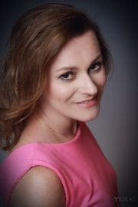
Prof. Dr hab. Agnieszka Nosal - Wiercińska
1999 yılında Lublin'deki UMCS Kimya Fakültesi'nden kimya alanında mezun oldu ve mesleki kariyerine bu üniversitede başladı. 2006 yılında kimya alanında doktora, 2015 yılında kimya alanında doktora sonrası derece ve 2021 yılında profesör akademik unvanı aldı. Araştırma grubuyla birlikte Lublin'deki Maria Curie - Skłodowska Üniversitesi Kimya Bilimleri Enstitüsü ve Kimya Fakültesi Analitik Kimya Bölümü'nde çalışmaktadır. Prof. Agnieszka Nosal-Wiercińska'nın araştırma ilgi alanları arasında depolarizatörlerin elektrot mekanizmaları, cap-pair etkisi ve faz sınırlarında meydana gelen adsorpsiyon olayları (elektrot-çözelti, katı-çözelti ve karbon adsorbanları) yer almaktadır. ISI Master Dergi Listesi'ndeki dergilerde yayınlanmış 120 makale de dahil olmak üzere 200'den fazla bilimsel makalenin yazarı veya ortak yazarıdır. Dünyanın en etkili bilim insanlarının prestijli sıralamasında - Dünyanın En İyi %2 Bilim İnsanları (Stanford Sıralamasına göre dünyada en çok atıf alan bilim insanlarının %2'sinin listesi) yer almıştır. Üç patentin ve bir patent başvurusunun ortak yazarıdır. Prof. Agnieszka Nosal-Wiercińska'nın danışmanlığında üç doktora tezi tamamlanmış ve biri de şu anda devam etmektedir. 45 yüksek lisans tezi ve 78 lisans tezi danışmanlığı yapmıştır. Prof. Agnieszka Nosal-Wiercińska, Biecz'deki Altın Çağ Üniversitesi'nin Bilim Kurulu'nun kurucu ortağı ve başkanıdır; Polonya Bilimler Akademisi Analitik Kimya Komitesi Elektroanaliz Ekibi'nin başkan yardımcısıdır; Polonya Bilimler Akademisi Lublin Şubesi Genç Bilim İnsanlarının Başarılarının Geliştirilmesi ve Teşviki Komitesi'nin başkanıdır; Uluslararası Elektrokimya Derneği (ISE), Bilimsel Perspektifler Dergisi ve Türkiye Analitik Kimya Dergisi yayın kurulu üyesidir. Profesör Agnieszka Nosal-Wiercińska, 2019 yılından bu yana Hırvatistan "Eğitim ve Araştırmada Kolloidler ve Nanomalzemeler" Ağı'nın (CIII-HR-1108-03-1920, CEEPUS) fakülte koordinatörüdür. 2022 yılından bu yana Polonya Kimya Derneği'nin saymanlığını yapmaktadır.
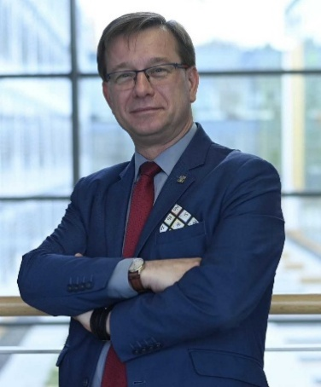
Prof. Robert Pietrzak 1998 yılında Poznań'daki Adam Mickiewicz Üniversitesi Kimya Fakültesi'nden kimya alanında mezun oldu ve mesleki kariyerini bu üniversiteyle birleştirdi. 2002 yılında kimya alanında doktora, 2010 yılında kimya alanında doktora sonrası derece ve 2017 yılında profesör akademik unvanı aldı. Araştırma grubuyla birlikte Adam Mickiewicz Üniversitesi Kimya Fakültesi Uygulamalı Kimya Bölümü'nde çalışmaktadır. Bilimsel ilgi alanları arasında kimyasal teknoloji, kömür ve karbon malzemelerinin kimyası ve teknolojisi, adsorpsiyon ve çevre koruma yer almaktadır; bunlar günümüzün en güncel küresel araştırma trendleri arasında yer alan konulardır. 181'i ISI Master Journal List'te yayınlanan 360'tan fazla bilimsel makalenin yazarı veya ortak yazarıdır. Scopus veri tabanına göre atıf sayısı yaklaşık 6000, h- endeksi ise 45'tir. 2020'den bu yana her yıl, dünyanın en etkili bilim insanları sıralamasında - Stanford Sıralamasına göre dünyanın en çok atıf alan %2'lik bilim insanlarını içeren Dünyanın En İyi %2'lik Bilim İnsanları listesinde - yer almaktadır. Prof. Pietrzak, 5 doktora öğrencisi, 46 yüksek lisans öğrencisi ve 77 lisans öğrencisi mezun etmiştir. 2024-2028 dönemi için Poznań AMU Kimya Bölümü Kurumsal İşlerden Sorumlu Dekan Yardımcısı ve 2025-2028 dönemi için Polonya Kimya Derneği Başkanı olarak görev yapmaktadır.
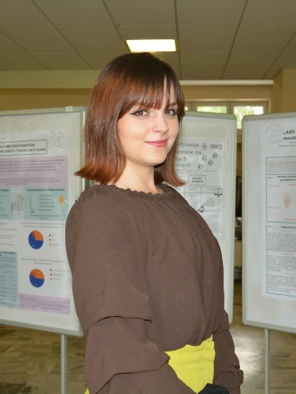
Alicja Pawlak, Msc. Lublin'deki Maria Curie-Skłodowska Üniversitesi, Fen Bilimleri Enstitüsünde Kimya Bilimleri alanında doktora öğrencisidir. Araştırma alanı, özellikle Bi(III) ve In(III) olmak üzere geçiş sonrası metal iyonlarının elektrokimyası üzerine yoğunlaşmakta ve özellikle reaksiyon ortamı ve yüzey aktif maddelerin elektrot proseslerinin kinetiği ve mekanizmaları üzerindeki etkisine odaklanmaktadır. JCR listesinde yer alan dergilerde yayınlanan makalelerin ortak yazarı olup, ulusal ve uluslararası bilimsel konferanslarda aktif katılımcıdır.
Geçtiğimiz yıllarda, Maria Curie-Skłodowska Üniversitesi En İyi Öğrencileri için Rektörlük Ödülü'ne birkaç kez layık görülmüştür.
Birkaç yıldır, kimyayı teşvik etmek ve genç araştırmacıların gelişimini desteklemek için konferans ve bilim festivalleri düzenleyen bir kişi olarak yerel bilim camiasında aktif olarak yer almaktadır. 2025 yılından bu yana Polonya Kimya Derneği Genç Kimyagerler Bölümü Başkanı ve Avrupa Genç Kimyagerler Ağı'nın (EYCN) Polonya Temsilcisi olarak görev yapmaktadır. Polonya ve yurt dışındaki genç kimyagerler topluluğu içinde iş birliği ve entegrasyonu teşvik eden girişimlere ve bilimsel iletişimi güçlüdür.
Araştırma alanları:
• Geçiş sonrası metal iyonlarının elektrokimyası
• Elektrot proseslerinin kinetiği ve mekanizmaları
• Sulu-organik sistemlerde "cap-pair" etkisi
• Sürdürülebilir kalkınma bağlamında elektrot ve nanoyapılı malzemeler

